

Сергей Катырин: Для бизнеса стран-членов БРИКС на африканском континенте много работы

28.03.13 г.

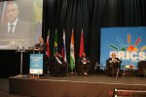
В Дурбане (ЮАР) состоялся приуроченный к саммиту БРИКС крупный деловой форум. В его работе участвовал Президент ТПП РФ Сергей Катырин; он считает, что для бизнеса стран-членов БРИКС на африканском континенте есть много работы.
Выступая на форуме, Сергей Катырин подчеркнул: хотелось бы обратить внимание на большие возможности развития сотрудничества стран БРИКС с государствами африканского континента. ТПП РФ возлагает большие надежды на укрепление партнерских отношений деловых кругов БРИКС с Африкой. Несмотря на глобальный экономический кризис, африканский регион демонстрирует сегодня достаточно высокие темпы роста. Из 15 наиболее динамично развивающихся экономик мира 10 находятся именно здесь. По прогнозам, Африка в ближайшие два года может стать вторым по темпам развития регионом мира с показателем около 5 процентов, а в интервале до 2017 года – даже новым мировым лидером по темпам роста ВВП.
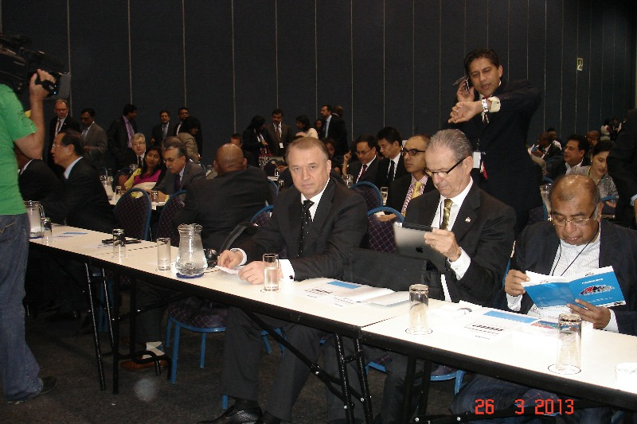
Партнерство стран БРИКС и Африки выглядит весьма перспективным в таких областях, как развитие интеграции и индустриализации; в инфраструктуре (от транспорта до информационно-коммуникационных технологий); в повышении эффективности горнодобывающей промышленности, в сельском хозяйстве и переработке сельхозпродукции, а также в финансах, в «зеленой» экономике.
Экономики БРИКС сегодня находятся на подъеме, отметил Сергей Катырин. Так, группа БРИКС участвовала в пополнении кредитных ресурсов МВФ на 75 млрд. долларов, и это серьезно повлияло на укрепление международного авторитета объединения. Есть прогресс в вопросах создания Банка развития и виртуального валютного пула. В готовящейся долгосрочной Стратегии развития БРИКС, уверен он, найдет четкое отражение также позиция и роль предпринимательства стран-участниц. Сергей Катырин отметил значительный прогресс в сотрудничестве деловых кругов стран «пятерки» в области информационного обмена, в выработке рекомендаций по диверсификации торговых отношений, улучшению инвестиционного климата.
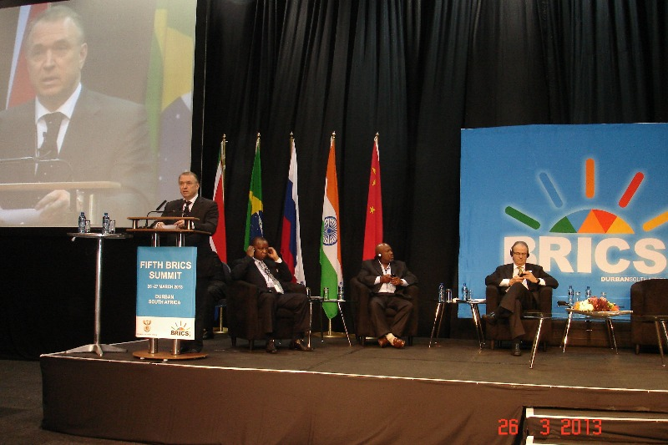
Выступая на секционном заседании «Энергетика и «зеленая» экономика», глава ТПП РФ отметил, что тема сотрудничества между государствами БРИКС в области энергетики относится к числу приоритетных и тоже имеет прямое отношение к Африке, где энергетические и связанные с этим экологические проблемы, по его словам, проявляются, быть может, острее всего.
Применительно к энергетике речь идет о более эффективном использовании гидроресурсов и энергии атома, минимизации энергопотерь. Именно в энергетической сфере перспективным представляется рост числа рабочих мест, разработка прорывных инноваций. Здесь также открываются реальные перспективы сотрудничества между государствами-членами БРИКС, естественно, не только в Африке.
Наряду с взаимодействием в сфере модернизации традиционной углеводородной энергетики у стран БРИКС есть широкое поле для совместных действий в использовании атомной энергии в мирных целях. Россия занимает здесь одно из ключевых мест в мире, успешно сотрудничая в этой области с Китаем, Индией, ЮАР, с целым рядом стран вне БРИКС. Несомненно, что в наших общих интересах, сказал в заключение глава ТПП РФ, расширять также сотрудничество в развитии технологий, использующих нетрадиционные источники энергии.
Пресс-служба ТПП

